**Завдання 1.** Засобами ORM реалізувати зв'язок Many-to-Many між таблицями Student та Course через проміжну таблицю StudentCourse. Один студент може записуватися на багато курсів, і один курс можуть відвідувати багато студентів.

Файл **models.py**, тут реалізований зв’язок Many-to-Many:

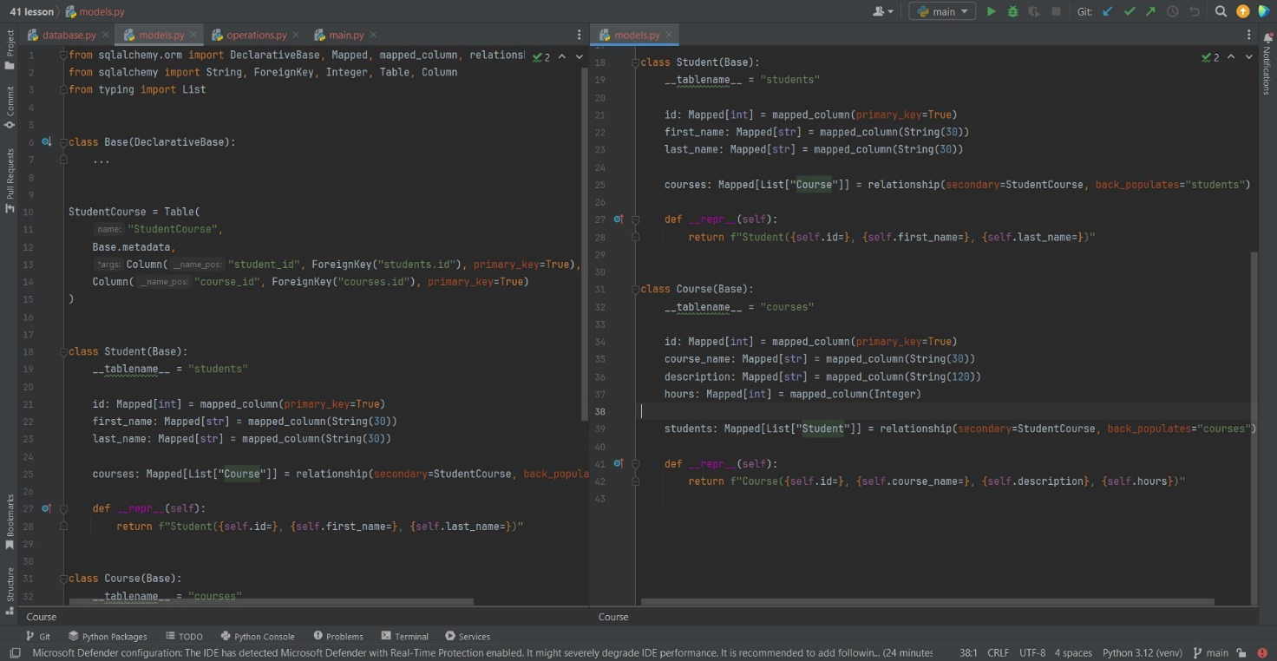

**Завдання 2.** Реалізуйте функцію заповнення таблиць деякими даними (можна використати модуль faker). Таблиця StudentCourse має заповнюватись автоматично у базі даних.

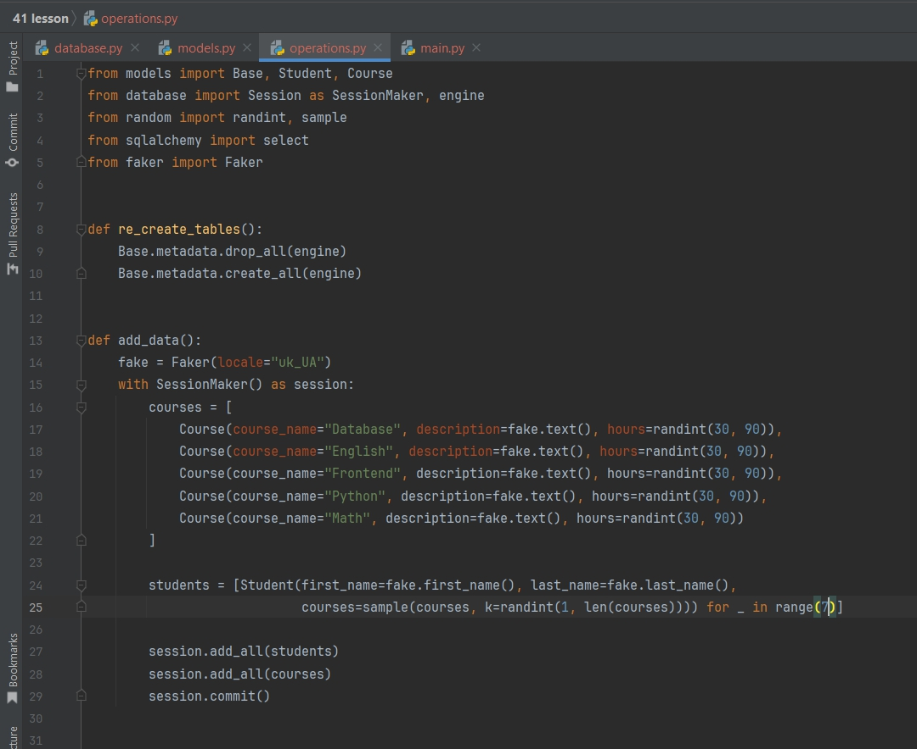

**Завдання 3.** Реалізуйте функцію, яка по заданому id студента отримує список його курсів, на які він записаний.

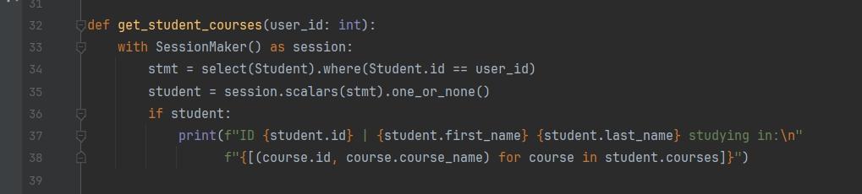

**Завдання 4.** Реалізуйте функцію, яка за назвою курсу отримує список студентів, які записані на цей курс.

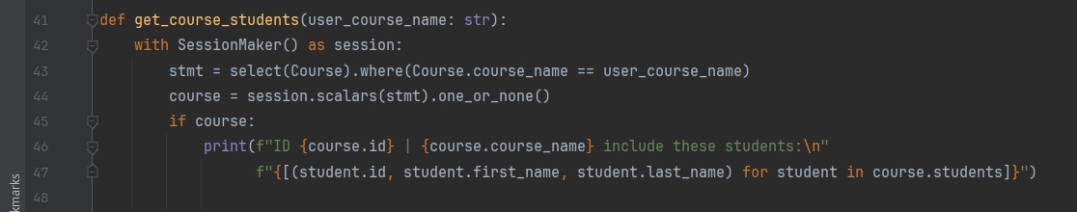

**Результати виконання:**

